Инструкции по «Технология » 35 группа на 28.09.2021 год(3ч.)

Все письменные готовые работы фотографировать и отправлять на ватсап преподавателю или электронную почту: omelkov8@mail.ru
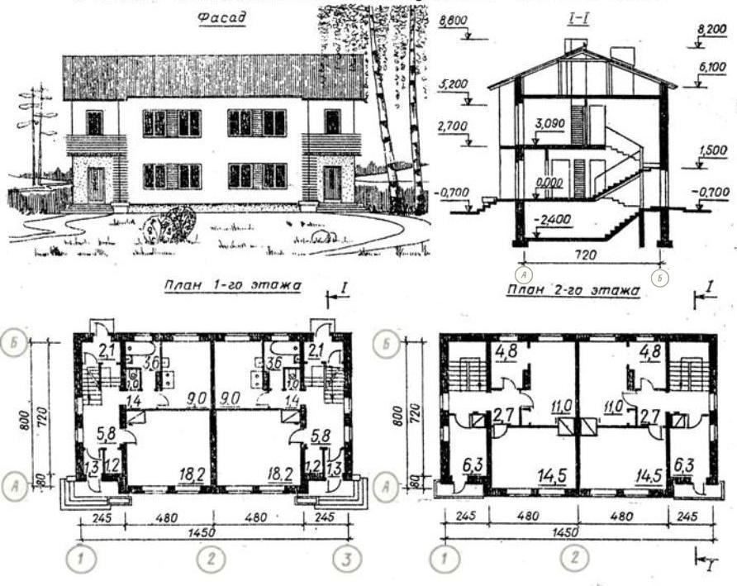
Задание: Чтение чертежей.
Прочесть чертеж и ответить на вопросы.
- Определить название изображённого на чертеже.
- Назвать размеры
здания:
l – длину, h – высоту,
b – ширину.
- Как называется
число, указывающее
высоту точки над
нулевой плоскостью?
- Что такое шаг,
пролёт?
- Назвать уровень пола
2 этажа.
- Назвать глубину
заложения
фундамента.
- Назвать изображение
оконного проёма.
- Назовите уровень
земли.
- Назвать ширину
пролёта здания.
10.Что обозначает
отметка 8,200?

